Lezione 16 – **Derivate di ordine *n*, concavità e convessità**

(Programma base)

**16.1 Concavità/convessità di una funzione**

In molti problemi è importante, oltre alle proprietà di monotonia, poter conoscere la concavità o convessità di una funzione.

Per esempio, si è visto che nel problema break even la concavità o convessità della funzione costo *S*(*x*) porta ad avere o meno una soluzione del problema. Ci si chiede come è possibile determinare in modo agevole la concavità/convessità di una generica funzione *f*(*x*)?

**Definizione 16.1**

Sia , se *f* è derivabile in allora esiste la funzione derivata se  è derivabile allora *f* si dice derivabile due volte in  e la derivata di  si dice **derivata seconda di *f*** o **derivata di ordine 2** che si indica così:



In generale se sono definite e derivabili *f*  e tutte le sue derivate fino a quella di ordine *n*-1 si dice **derivata di ordine *n* di *f***  in la derivata di quella di ordine *n*-1 che si rappresenta così:



**Esempi 16.1**

1) , , , , le derivate di ordine maggiore a 2 sono tutte nulle!

2)  polinomio di ordine *n*, .

3) , ,  , , tutte definite per .

4) , , sono tutte uguali!

5) , , ,, …

6) , ,, , …

**Concavità/convessità e derivata seconda**

|  |  |
| --- | --- |
| Richiamiamo le Definizioni 4.1  ***f* convessa** se    ***f* strettamente convessa** se | ***f* concava** se    ***f* strettamente concava** se |

Il significato di tale definizione è comprensibile intuitivamente ma non può essere efficacemente applicata per una verifica della concavità/convessità di *f*.

A tal fine si introduce il seguente teorema che introduce condizioni necessarie e sufficienti per la concavità/convessità e condizioni sufficienti per la stretta concavità/convessità basate sul segno della derivata seconda.

**Teorema 16.1**

Sia , se *f* è derivabile due volte in

* *f*  è convessa (concava)
* *f*  è strettamente convessa (strettamente concava)

**Esempi 16.2**

1. La funzione è strettamente convessa quindi convessa e  ma non vale ; infatti  e  ma non strettamente positivo.  
   Il dominio di *f* è .
2. La funzione è strettamente concava quindi concava e , in questo caso vale ; infatti   
    .
3. La funzione è strettamente convessa quindi convessa e , in questo caso vale ; infatti   
    .

**16.1 Concavità della funzione costo**

Affinché la funzione costo abbia significato dal punto di vista economico, bisogna che *S*(0)=*Cf* , *S* sia strettamente crescente e concava, un’ipotesi ulteriore potrebbe essere *S* limitata.

Utilizzando i concetti derivata prima e seconda diremo quindi che le ipotesi si traducono così:

se *S* è derivabile due volte per , *S*(*x*) è strettamente crescente e concava se e solo se e  per ogni . Se aggiungiamo l’ipotesi di limitatezza, per la monotonia, dovrà esistere *L<*+∞ tale che .

Alcune funzioni che verificano queste ipotesi sono:

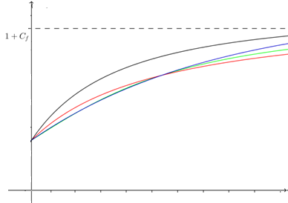







Si può verificare che tutte soddisfano ai requisiti richiesti con lo stesso estremo superiore:

.

**Punti di flesso** (Programma avanzato)

**Definizione 16.2**

Sia , se *f* è derivabile  un punto  si dice **punto di flesso** se

*  e
* 

Se il punto *x*0 si dice di **flesso discendente.**

Se il punto *x*0 si dice di **flesso ascendente.**

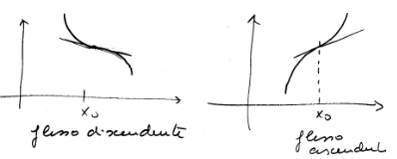

Se il punto *x*0 si dice di **flesso a tangente orizzontale.**

Sia è derivabile in ,  si dice **punto di flesso** **a tangente verticale** se

1. 
2. è strettamente convessa (concava) in 
3.  è strettamente concava (convessa) in 

**Teorema 16.2**

Sia , se *f* è derivabile due volte in

 punto di flesso per *f* (*x*)(condizione necessaria ma non sufficiente)

**Calcolo di massimi e minimi locali**

**Teorema 16.3**

Sia , se *f* è derivabile *n* volte in e



Se *n* è pari il punto è di minimo locale qualora  o di massimo locale qualora .

Se *n* è dispari il punto è di flesso a tangente orizzontale.

**Osservazione**:

*  implica che il punto *x*0 è di massimo locale,
*  implica che il punto *x*0 è di minimo locale.
*  implica che il punto *x*0 può essere di massimo o di minimo locale o di flesso a tangente orizzontale, per scoprire la natura di *x*0 bisogna calcolare le derivate successive di *f* in *x*0.

**Esempi 16.2**

1.  ha  quindi 0 è punto di minimo locale
2.  ha  quindi 0 è punto di flesso a tangente orizzontale.
3.  per  le derivate si considerano per :  
   , .
4.   
    quindi è punto di minimo locale.   
    quindi è punto di massimo locale quindi è punto di minimo locale.

